Colegio Mercedes Marín del Solar
Profesora Delia Maulén Muñoz
Nivel Sexto básico
Asignatura: Inglés

ORIENTACIONES PARA GUIAR EL APRENDIZAJE A DISTANCIA

Docente: Delia Maulén Muñoz Asignatura: Inglés Nivel: Sexto básico
Unidad: “Food and Heath” OA: 9- 14 Fecha: 25 de mayo
Aprendizaje esperado por el estudiante | Actividades  disponibles en página web del colegio | Profundización en texto escolar  MINEDUC y  otros materiales y/o recursos | Evaluación
- Identificar información específica en una receta  - Escribir un dialogo a partir de un modelo usando vocabulario aprendido |  | - Trabajo en guía a continuación. En cada actividad se encuentran las indicaciones | formativa

Colegio Mercedes Marín del Solar
Profesora Delia Maulén Muñoz
Nivel Sexto básico
Asignatura Inglés

GUÍA N° 4 DE INGLÉS “ Reading and writting”

NOMBRE: …………………………………………. NIVEL: ……………. FECHA: ……….
Objetivo:
- Identificar información específica en una receta
- Escribir un dialogo a partir de un modelo usando vocabulario aprendido

INSTRUCCIONES GENERALES
Pega las guías en tu cuaderno o archívalas en una carpeta.
Si no puedes imprimir, responde esta guía en tu CUADERNO, no es necesario que copies las instrucciones o ejemplos.
Envía la guía resuelta o una foto de tus respuestas, junto con la autoevaluación al correo dmaulen@colegiomercedesmarin.cl en lo posible.
En la retroalimentación se realizarán las correcciones o indicaciones acerca de tu trabajo.
Es conveniente que guardes tus trabajos en tu cuaderno, carpeta o portafolio, pues servirán como evidencia de tu trabajo retomándose las clases presenciales.

- Before you read the text, take a look at the title and the pictures. What will readers learn from this text? (Antes de leer el texto, mira el título y las imágenes. ¿Qué aprenderán los lectores de este texto?)

- Readers will learn new infromation about pasta
- Readers will learn how to cook a pasta salad
- Readers will read a story about pasta.

- Now read the text and check your answer to exercise 1. Were you right? (ahora lee el texto y chequea tu respuesta al ejercicio 1. ¿Estuviste bien?)

- Yes
- No

Text:
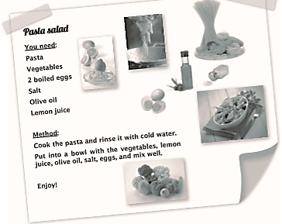

- Go back to the alternatives in excercise 1. Complete the sentence to identify the purpose of the text. (Vuelve a las alternativas en el ejercicio 1. Completa la oración para identificar el propósito del texto)

READERS WILL LEARN _______________________________________________________________

- Read the text again. Complete the diagram with the required information. (Lee el texto nuevamente. Completa el diagrama con la información requerida)

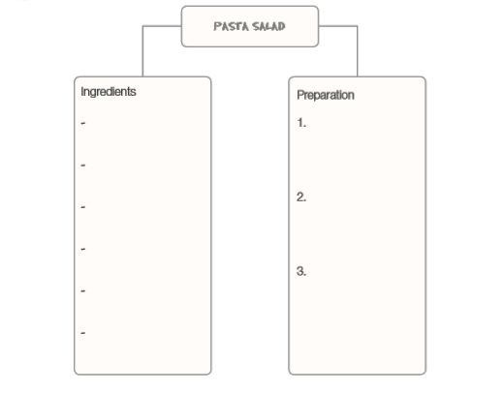
- Read the text one more time. Underline the words that refer to food and write them down in the following box. (Lee el texto una vez más. Subraya las palabras que se refieren a comida y escríbelas en el siguiente recuadro)

- Read the example. Use the model and write a similar dialogue with the words you underline in the text. (lee el ejemplo. Usa ese modelo para escribir un diálogo similar con las palabras subrayadas en el texto)

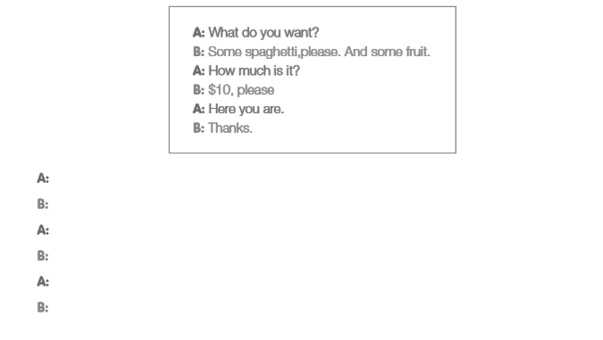
Responde la siguiente autoevaluación

Indicador | Yes | + - | No
Logro decir de cuál es el propósito de un texto
Identifico vocabulario de comida
Puedo usar el vocabulario en oraciones
Logro reemplazar palabras en un diálogo
Puedo escribir un diálogo corto
Total

